心航线中国青少年成长训练营
（2017年冬令营）

一、品牌介绍
心航线中国青少年成长训练营（即“原北京大学中国青少年成长训练营”）隶属于“时代传奇教育”旗下高端夏冬令营品牌，作为曾经由北京大学唯一正式审批立项的青少年活动，成为了北京大学面向青少年的一扇窗口，也成为了夏令营行业第三代行业标准的制定者，给全国青少年儿童提供一个“益智健心、体验成长、走进高校、感受名师”的平台!
心航线中国青少年成长训练营不断整合国内外的优秀教学资源，依托百年名校北京大学教育学系和心理系，历时十四年，形成了一套将心理学和教育学研究成果运用于青少年心理成长培训的课程体系，包含了心智成长系列、学能成长系列、心智学能综合特色成长系列等多个冬夏令营主题课程。十四年来，“心航线中国青少年成长训练营”以培养和促进孩子的心灵智慧成长为目标，通过专业而精彩的课程设计、良好的教学条件、优秀的师资、贴心的组织服务，给全国的学生和家长留下了深刻的印象，在中国青少年儿童素质教育培训领域中竖起了一面鲜明的旗帜，同时也引领和规范着国内整个冬夏令营行业。作为走向国际化的一个品牌形象，将一如既往地充分发挥自身一流的教育资源，为提升青少年的综合素质不懈努力，做中国乃至世界知名的冬夏令营！
中国唯一将心理学和教育学相结合的专业冬夏令营机构
中国最先拥有自主知识产权的冬夏令营机构
中国唯一曾获北京大学官方授权和学术指导的冬夏令营机构
青少年情智教育、健康成长的权威基地
二、品牌发展历程
- 2002年
  - 国内首个青少年心智训练营诞生，首届“心航线青少年素质训练营”成功举办，接待营员1000多人。
- 2004年
  - 心航线训练营和北京大学国际旅行社共同发起品牌联盟，全国30家教育旅行社加入了本联盟。
- 2006年
  - 心航线作为青少年心智教育先锋，首次获得北京大学正式立项审批，更名为“北京大学中国青少年训练营”,是迄今为止唯一一个获得北大批文的青少年训练机构。
- 2007年
  - 依托北大、清华、北师大和中科院等高校的科研和教学资源，成立心航线教育发展研究中心，为600多所学校的学生提供心理测验、心理咨询和心理辅导等服务，并接待冬夏令营营员6000余人。
- 2009年
  - 成立心航线夏令营学校，与中央七台联合举办“留守儿童夏令营”，积极从事社会公益活动。
  - 心航线联手老山击剑馆为东亚银行客户进行“理财小当家”财商教育活动。
- 2010年
  - 心航线和中国心理教育网结成战略合作伙伴关系,心航线开辟将心理测量和心理教育相结合的教育和服务模式。
- 2012年
  - 心航线和西班牙巴塞俱乐部、北京北奥集团签署战略合作伙伴协议，成为西班牙巴萨中国青训营合作伙伴。
  - 心航线和北京大学共同成立体育与心理健康中心，并承办中央电视台五套共同开发啦啦操夏令营。
- 2013年
  - 心航线联合中国教育电视台网络频道、海南旅游学院、西安交通大学等机构，开展“青少年一定要去的36个城市”启动仪式，心航线开始新的航程……
- 2014年
  - 心航线和中信建投结成战略伙伴关系，共同探讨中国青少年的财商教育和心理成长。
- 2015年
  - 心航线启动文化部儿促会华语风采大赛，全球建立50家赛区，来自世界各国的万名学生参与这一青少年圣殿
  - 联手中投视讯，打造优秀青少年和教师的风采展示平台
- 2016年
  - 心航线教育和时代传奇教育达成战略合作，心航线中国青少年成长训练营品牌正式纳入“时代传奇教育”旗下。

三、专家委员会和师资团队
（一）专家委员会委员
•林群：中国科学院数学所研究员，中国科学院院士。
•潘厚任：中国科学院空间中心研究员，教授。
•张顺燕：北京大学数学学院教授，博士生导师，著名数学家。
•孙万儒：中国科学院微生物研究所研究员，博士生导师；中国生物工程学会继续教育工作委员会主任、工业与环境委员会委员。
•陈少峰：北京大学哲学系伦理学教授，日本早稻田大学和北大联合培养博士。
•位梦华：著名科学家，中国北极考察队首席科学家。
•王极盛：中国著名心理学家、著名高考研究专家、中国科学院博士生导师。
•吴瑞华：中国科学院心理研究所研究员，共青团中央、中国科学院和全国少工委组织的“青少年走进科学世界”科普活动专家指导委员会委员。
•郭宝平：北京大学哲学系教授博士生导师
•郑日昌：北京师范大学心理系教授，博士生导师，中国心理学会副会长。
•陶沙：北京师范大学发展心理研究所教授。
•丛立新：北京师范大学教育学系教授，博士生导师。
•陈纪英：全国心理卫生学会会员，北京市教育委员会心理健康教育指导委员会委员，北京市教育心理研究会理事，海淀区教育心理学研究会常务理事。中国青年报“青春热线”义工心理咨询员，清华大学心理咨询中心心理热线督导。
•蔺桂瑞：副教授，首都师范大学心理咨询中心主任，北京高教学会心理咨询研究会副秘书长，中国心理卫生学会大学生心理咨询专业委员会理事，中国人民大学心理学研究会理事，北京高校心理咨询专业督导，团中央《雄鹰热线》特聘专家，北京崇文区教育局心理健康教育顾问，北京密云县教育局心理健康教育顾问。
•钱志亮：北师大教育学院副教授、硕士导师。研究方向为儿童发展问题咨询、特殊需要儿童教育。曾任北师大实验小学书记,兼任中国儿童安康成长专家委员会秘书长、中国教育学会中青会秘书长、国家未成年人保护法修订工作专家委员。有专著8部，腾讯教育专家。
•张甜：北京幼小衔接研究专家，奥鹏教育幼儿教育组专家。
•鲁杰：中国家庭教育学会理事幼吾幼儿童心理教育中心主任儿童心理专家，家庭教育专家。曾多次出席中央少儿成长在线，中央电视台宝贝一家亲、中央教育电视台伴随成长，曾多次出席中央七台《东方儿童》名家咨询及北京八台《妈妈宝宝》电视栏目专家咨询，北京八台妈妈宝宝专家咨询电视节目，是新浪网亲子中心，中国儿童思维网等多个大型网站的在线育儿专家。
•John Cheng：夏威夷大学中美文化系教授、博导，中美文化交流中心主任。
•张伯源：北大心理系博导，中国健康教育研究所研究员，中国心理卫生协会心理咨询与心理治疗委员会副主任。
•黄翯青：北大心理系博士，北大体育与心理健康中心研究员，心航线训练营专家。
•王雪琳：北大研究员，心理学硕士，世界记忆大师教练，训练营讲师团队总教练。
•左朋：心航线心智教学组组长，毕业于传媒大学播音主持系，心航线金牌教师。
•阚旎：世界记忆大师教练，记忆力专业讲师，心航线金牌讲师。
•刘振华：北大素质拓展中心主任，心航线高端营素拓师，心航线金牌拓展师。
•侯思利：教育学学士，三年带学生团队经验，心航线优秀营长，心航线专业素拓师。
•王天华：教育学学士，心航线金牌教师，幼小衔接专家，少儿口才专业培训师。
•杨生：教育学学士，心航线金牌教师。

（二）、训练营的师资团队（授课专家、讲师、辅导员、素拓师）
•√ 中科院院士
•√ 北大、清华的知名教授
•√ 北京大学和北京师范大学的优秀心理教师
•√ 北大附中、人大附中和清华附中的优秀一线教师
•√ 全国知名汉语专家、全国作文等级考试资深教练
•√ 中国作文大赛、作文考级专家委员会特聘专家
•√ 国内一流的潜能开发大师
•√ 近年来全国各地的高考状元
•√ 国际中学奥林匹克数学等学科竞赛的金牌及其他奖牌获得者
•√ 专业拓展机构素质拓展师
•√ 北大、清华在校的优秀本科生和硕士、博士研究生
•√ 北京高校在校优本科生、研究生

四、训练营介绍
（一）、课程优势
1、亲历北大/清华求学生活
历年来在清华大学和北京大学名校体验游学。心航线也是唯一一个曾获北大正式批文的训练营项目，中小学生素质教育与高等教育有机融合的课程和师资；训练营辅导员全部由北大学子及北京名牌高校的在校大学生组成，辅导员和营员一起学习、一起生活，让训练营营员们全方位体验北大求学生活。
2、构造素质教育平台
通过设计精巧、形式新颖的多元化、开放式的教学活动，为全国中小学生提供一个全面提升综合素质、开发多元智能体系的综合素质教育平台。
3、提升知识能力
培养优秀的团队精神和健康的竞争意识，通过心智、学习能力、国学文化、科技素养和人文素养的培养为孩子成为21世纪的栋梁之材打下坚实的基础。

（二）、课程特色
1、名师授课，状元辅导
训练营师资包括北大教授、心理学优秀教师、基础教育一线的优秀教师、高考状元、在校北大学子、作文等级考试的资深教练以及具备丰富教学经验的外教及专家学者等。
2、课堂求知，课外健心
训练营的课程设计精彩，师资优良，同时辅以完善的野外拓展训练体系，为营员们打造一个求知、健心，提升学习兴趣和学习能力，培养创新意识和健康心理素质的综合环境。
3、形式多样，触类旁通
训练营的课程体系形式多样，真正激发孩子们的学习兴趣和学习潜能，不同的授课专题能让孩子们全方位地体验学习的奥妙。此外，还能让营员们对北大有一个全面的了解和认识。

（三）、六大特色服务
医——经验丰富的专业的医护人员全程随队，基地内设有医务室，妥善处理一切突发事件。
食——三餐营养配餐、时令水果，种类丰富，均衡营养。
住——星级宾馆，3人间，（干净卫生，内带空调，独立卫浴），集中住宿，封闭管理。
行——组委会常年签约专业旅游大巴并配以驾龄10年以上经验丰富的老司机驾车全程护送。
玩——活动课程及活动器材全部为心航线心理学和教育学专家专门设计制作，确保活动中的
教育性及安全性。
学——专业的师资团队设计课程，专家和名师亲临课堂，保证课程质量。

（四）、六大独家优势
- 完善的安全保障服务
安全问题始终放在首位，严格推敲的活动流程、精致舒适的生活环境、封闭式的营地管理、久经考验的师资团队、经验丰富的医护人员、完善合理的应急措施，确保孩子的营队活动安全、健康、快乐！
- 专业的课程内容设置
以百年高校北大心理系为背景，根据团体动力学、行为塑造等心理学、教育学理论方
法编排设计，保证营员的最大化收获，保证训练效果的最大延伸。
- 强大的专家团队授课
专业的心理学、教育学专家亲临课堂，把最优质的课程带给营员。专家来自北京大学、清华大学、中国科学院、北师大等名校教授。
- 科学的督导教学模式
三重面试层层筛选、三个月的密集培训，完善严格的职级机制：活动中每10-15名营员
配备一名专业辅导员老师，配以经验丰富的专业拓展培训师24小时全程带队。
- 专业的餐饮管理团队
配以人性化的餐饮服务流程；及时收集营员反馈并进行合理改进；完善的食品安全质量监督体系，确保孩子饮食卫生、膳食合理、营养均衡。

（五）、课程体系
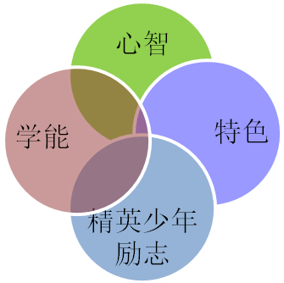

五、2017冬令营课程线路说明
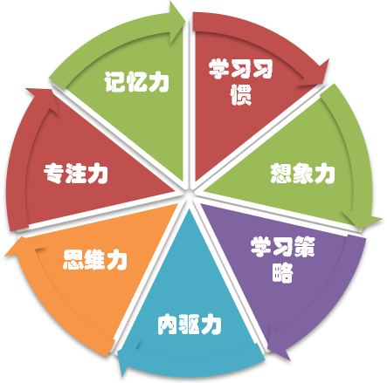
学能成长3+1系列训练课程简介

学习不给力？学能成长为孩子添动力! 心航线针对6-17岁孩子学习的特点，倾心打造学能成长3+1冬令营。打造超凡学习力，塑造完美学习习惯！无论是中学生、小学生；无论是尖子生还是“差等生”，我们都会提供最优的学习方法，最科学的学习训练，最高效的学习策略，最好玩的营地体验！
学能成长系列课程注重提升孩子的学习力，以提高学习效率，释放孩子的学习潜能为特点，全方位的提升孩子的记忆力、专注力、思维力、想象力、内驱力，改变孩子传统的学习习惯，优化大脑思维模式，打造最高效的学习策略！
6天的时间，优化孩子的用脑习惯，释放孩子的学习潜力，倍速提升学习效率，让孩子快乐的爱上学习！

学能成长3+1（中学生）冬令营
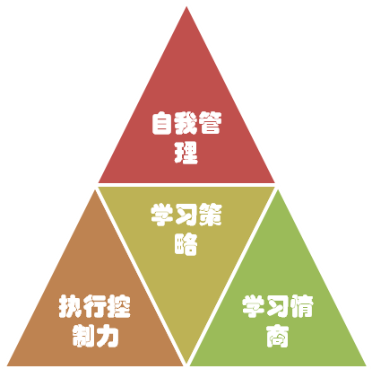
【课程简介】
当今中学生每天都因为要面对写不完的作业、应付不完的考试、读不完的书本，而苦不堪言，这其中大部分的原因就是因为没有掌握到合理的学习方法和没有学会合理的去运用大脑！学不会有原因，成绩好一定有方法！这个冬天，快来蜕变，其实你距离好成绩也只有一个方法的距离。拒绝“死记硬背”的老方法，脱离学习困难的误区，突破传统学习方法，掌握高效率的学习能力，学习过目不忘的本领！消除学习负面情绪，释放大脑潜能，造就巅峰学习力!
【课程特色】
1、先进科学的学习方法：根据中学生的学习特征，经过体验式课堂训练达成课堂目标，教学形式以“课堂、游戏、生活实践”穿插进行、活动丰富，生动有趣！
2、思维模式提升：数学题、应用题、写作文，为什么这些关键词对某些孩子来说就像是噩梦，那是因为学习中光靠死记硬背的知识点远远不够！还需要高超的思维能力将这些知识点进行穿插整理，灵活应用。通过国际公认先进科学的思维工具，将厚厚的一本书，变成薄薄的一张纸，学习当然不费力！
3、学习模型构建：一学就会，一看就懂，学完能用的学习方法与技巧，为学习添动力，为成绩添助力！
4反转小组式课堂学习：突破传统的填鸭式教学，课程丰富生动，学员参与感强烈，让孩子成为学习的主人！
5、塑造完美学习品格：解除学习负面情绪，对“叛逆，厌学，独来独往，自控力差，缺乏自我认同感等”，统统说“不”！
【招生对象】
13—17周岁身心健康在校中学生（10—15人/组，每组配备一名辅导员老师，每天24小时全程跟营，每期限招40人）
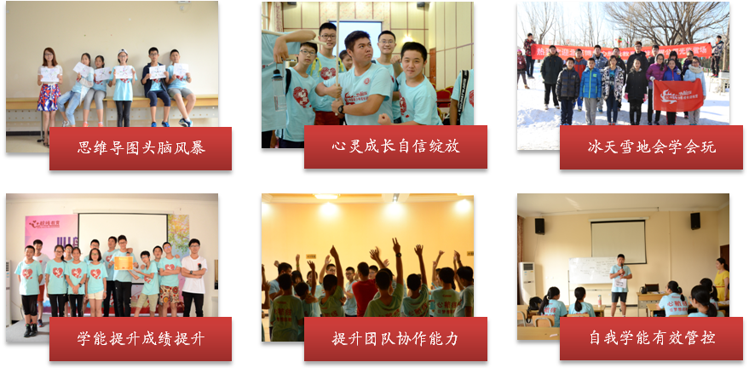
【活动地点】
清华大学、心航线专业训练基地、水世界等
【营期按排及活动费用】
1、活动每期限招40人
2、营地收费标准：
（1）、4298元/人（注：以上费用包含课程培训费、专家费、教材费、景点交通费、住宿费用、营养配餐餐费、景点门票、基地娱乐项目费用等，不包含往返北京交通费用）
（2）、市内集合点至营地免费（开营当天空调大巴车）；营员单独来京，请提前三天左右告知营员所乘坐火车列次及车厢号或者航班号，以便组委会安排专人专车接站（机），训练营须收接站费用，费用如下：
a.火车站和汽车站（北京站、北京西站、北京南站、北京北站）单趟接送收费标准为100元/人
b.机场（首都机场、南苑机场）单趟接送收费标准为200元/人
c.团队接站标准（火车站：1人按单趟接送标准100元 /人，第2人起按每人收费50元/人；机场：1人按单趟接送标准200元 /人，第2人起按每人收费100元/人）
【超值赠送】
→给营员建立一套个人成功档案；开营赠送一个心航线中国青少年成长训练营专属背包。
→赠送心航线专家团队编写、北京大学出版社出版的《发现心航线：青少年成长手册》。
→营期内赠送保额10万元意外伤害险及2万元意外医疗险。
→营期结束后获赠心航线精美纪念证书一份。
→营期结束后获赠一年后续跟踪服务，为家长提供免费家庭教育咨询服务。
【行程安排】
行程 | 活动内容 | 训练目标
D1  精英集结 | 营员集合：学员市内集合签到、出发目的地：清华大学 | 清华励志人生  师生团队介绍  营地环境融入  新生状态调整
D1  精英集结 | 参观百年名校——清华大学，在著名的水木清华、自清亭、科学馆、清华科学馆游览中触摸梦想、合影留念 | 清华励志人生  师生团队介绍  营地环境融入  新生状态调整
D1  精英集结 | 大融合:团队破冰活动，学员、师生互相介绍，解除陌生紧张的情绪，增加凝聚力 | 清华励志人生  师生团队介绍  营地环境融入  新生状态调整
D1  精英集结 | 团队建设：班级团队建设，选举“总统”等常务理事，组建“super team” | 清华励志人生  师生团队介绍  营地环境融入  新生状态调整
D1  精英集结 | 入营测试：了解学员入营前学习状态，如：专注力、记忆力、想象力等 | 清华励志人生  师生团队介绍  营地环境融入  新生状态调整
D1  精英集结 | 开营典礼：盛大的开营典礼，确立营地学习目标 | 清华励志人生  师生团队介绍  营地环境融入  新生状态调整
D2  大脑记忆图书馆 | 打开记忆钥匙：记忆法基础训练，构建记忆法思维 | 科学用脑模式  记忆实战训练  清华状元亲授秘诀  团队领袖影响力训练
D2  大脑记忆图书馆 | 打开记忆钥匙：数字训练、右脑开智、抗遗忘训练 | 科学用脑模式  记忆实战训练  清华状元亲授秘诀  团队领袖影响力训练
D2  大脑记忆图书馆 | 数字魔宫：数字记忆法训练、数字马拉松训练 | 科学用脑模式  记忆实战训练  清华状元亲授秘诀  团队领袖影响力训练
D2  大脑记忆图书馆 | 状元分享：零距离接触状元学霸 | 科学用脑模式  记忆实战训练  清华状元亲授秘诀  团队领袖影响力训练
D2  大脑记忆图书馆 | 领袖风采：团队领袖风采提升，认知自我影响领导力，学会担当 | 科学用脑模式  记忆实战训练  清华状元亲授秘诀  团队领袖影响力训练
D3  学霸战斗室 | 记忆宫殿：将错综复杂的知识点进行归类整理，中文知识点记忆 | 记忆实战技巧  中英文知识点速记  会玩、会学、会画会记  记忆达人通关考核PK
D3  学霸战斗室 | 单词记忆树：单词记忆体系方法实战 | 记忆实战技巧  中英文知识点速记  会玩、会学、会画会记  记忆达人通关考核PK
D3  学霸战斗室 | 传统笔记升级：导图绘制技巧入门，绘制学习计划，一图抵千言 | 记忆实战技巧  中英文知识点速记  会玩、会学、会画会记  记忆达人通关考核PK
D3  学霸战斗室 | 铁人三项：记忆通关考核 | 记忆实战技巧  中英文知识点速记  会玩、会学、会画会记  记忆达人通关考核PK
D4  水晶宫探险 | 这个冬天不太冷！我们在欢乐水世界里掀起一阵热带风暴！外面北风呼啸？Who care！在这温暖如春的水世界里我们可以肆意徜徉！  踏浪海盗船：勇敢的海盗船的水手们！在海啸漩涡里疯狂穿梭吧！挑战深海龙卷风、超级章鱼怪......像水手辛巴达那样去战斗吧！GO!GO!GO! | 畅游水世界  挑战无极限  感恩父母亲  拳拳赤子心
D4  水晶宫探险 | 爱心苹果树：青春期心灵成长课程，体验爱与感恩 | 畅游水世界  挑战无极限  感恩父母亲  拳拳赤子心
D5  学能练兵场 | 立体构思作文：四度思维立体构思写作文 | 导图技法实战  作文效能  提升  青春梦想展示  同步视频直播
D5  学能练兵场 | 导图绘制实战：书本分析、文章分析 | 导图技法实战  作文效能  提升  青春梦想展示  同步视频直播
D5  学能练兵场 | 梦想DIY：梦想之夜晚会彩排 | 导图技法实战  作文效能  提升  青春梦想展示  同步视频直播
D5  学能练兵场 | 梦想之夜——冬季狂欢晚会直播 | 导图技法实战  作文效能  提升  青春梦想展示  同步视频直播
D6  华丽美蜕变 | 毕业班会：“达人”评选，结业合影  结营典礼：教师寄语，颁发学习证书，结业分享 | 营期总结  师生互祝  满载而归  梦想起航
注：因天气交通等原因，组委会保留调整活动顺序及个别项目的权力，活动总量不变

 第二十三届心航线中国青少年成长训练营
2017年冬令营报名表
营 员 个 人 信 息
姓名* |  |  |  |  | 性别* |  | 年龄 |  |  | 身高* |  |  | 体重*
身份证号（护照号）* |  |  |  |  |  |  | 学校 |  |  | 籍贯 |  |  | 民族*
选择营队* | 心智  成长营 |  | 心智成长3+1（小学生）  □ 第一期 2017年1月14日——1月19日 □ 第二期 2017年1月20日——1月25日  □ 第三期 2017年2月04日——2月09日  心智成长3+1（中学生）  □ 第一期 2017年1月20日——1月25日 □ 第二期 2017年2月04日——2月09日
选择营队* | 学能  成长营 |  | 学能成长3+1（小学生）  □ 第一期 2017年1月14日——1月19日 □ 第二期 2017年1月20日——1月25日  □ 第三期 2017年2月04日——2月09日  学能成长3+1（中学生）  □ 第一期 2017年1月20日——1月25日 □ 第二期 2017年2月04日——2月09日
选择营队* | 特色  成长营 |  | 好成绩好习惯· 超越巅峰训练营  □1月14日——1月23日  奇乐冒险冬令营  □ 第一期 2017年1月14日——1月19日 □ 第二期 2017年1月20日——1月25日  □ 第三期 2017年2月04日——2月09日
兴趣爱好
期望要求
家 长 信 息
监护人姓名 |  |  |  |  |  |  |  |  | 手机号码*
电子邮箱* |  |  |  |  |  |  |  |  | 微信号
备 注

